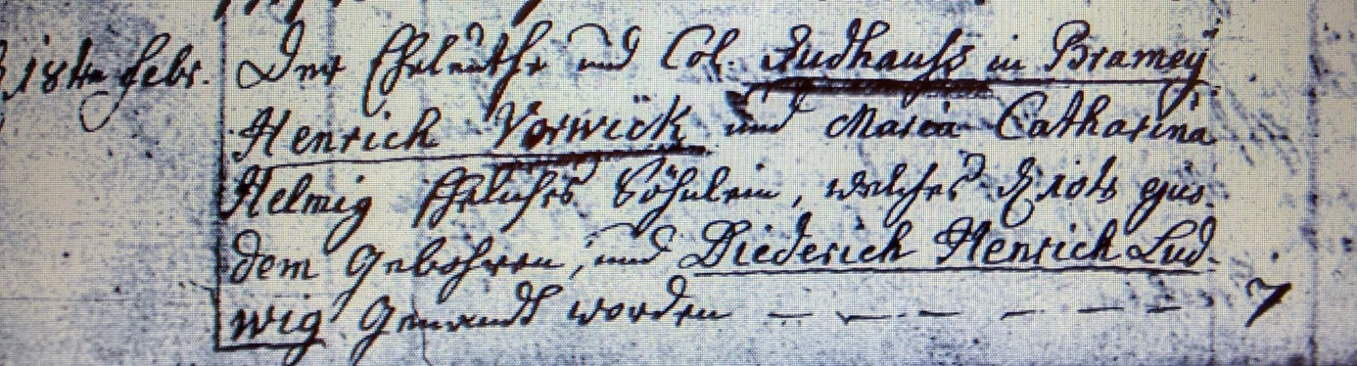

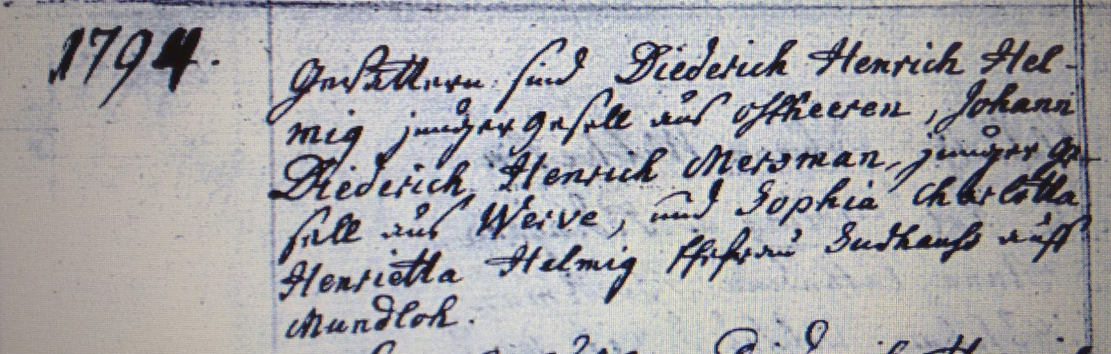

Kirchenbuch Flierich 1794; ARCHION-Bild 97 in „Taufen 1764 – 1808“
Abschrift:
„18ten Febr. Der Eheleuthe und Col. Sudhauss in Bramey Henrich Vorwick und Maria Catharina Helmig eheliches Söhnlein, welches d. 10ten ejusdem (eiusdem, desselben, KJK) gebohren, und Diederich Henrich Ludwig genandt worden: Gevattern sind Diederich Henrich Helmig junger Gesell aus Ostheeren, Johann Diederich Henrich Mersmann, junger Gesell aus Werve, und Sophia Charlotta Henrietta Helmig Ehefrau Sudhauss auff Mundloh“.

